**REPORT**

**컴퓨터그래픽스 과제**

**Project 01**

[](https://www.google.com/url?sa=i&rct=j&q=&esrc=s&source=images&cd=&cad=rja&uact=8&ved=2ahUKEwjSmoi9w4jhAhUOfnAKHfrKAQEQjRx6BAgBEAU&url=https://www.conteenew.com/bbs/board.php?bo_table=artwork&wr_id=1304&psig=AOvVaw0ZXwbAH-dsoKB2qC6AFSiu&ust=1552889789241417)

Subject: 컴퓨터그래픽스 01

Student Name: 이현주

Student Number: 20184060

1. 프로젝트 목표

**Model matrix 변환을 통한 물체 이동**

* **세부사항**

1. **이동 및 회전 시에 Model matrix를 활용해야 한다.**
2. **예시에 포함된 모든 물체의 이동을 구현하면 만점**
3. **모두 구현하지 못하고 일부 이동만을 구현하였으면 부분 점수**
4. **모든 움직임은 오브젝트가 원점에 떨어져 있어도 이루어져야 한다.**

* **실행 예시**



1. **원 궤도를 그리며 이동하기[초록색]**
2. **커졌다가 작아지기(Scaling)[빨간색]**
3. **제자리에서 회전하기(Rotation)[노란색]**

2. 작성한 실행 코드 및 함수(주석 참조)

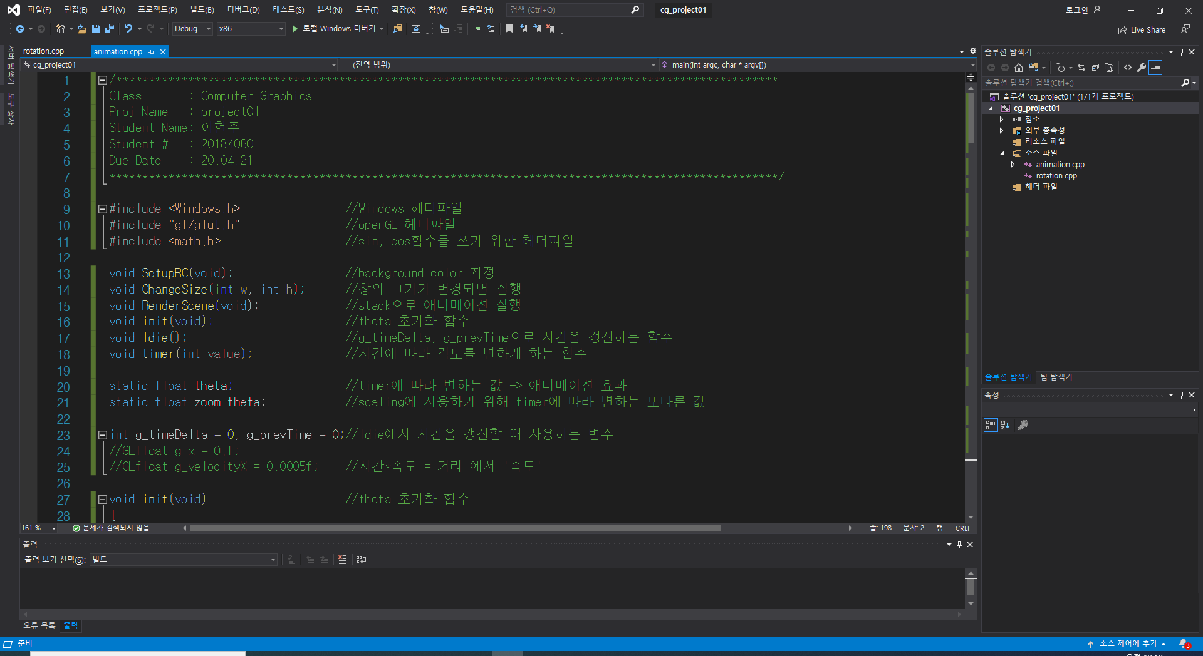

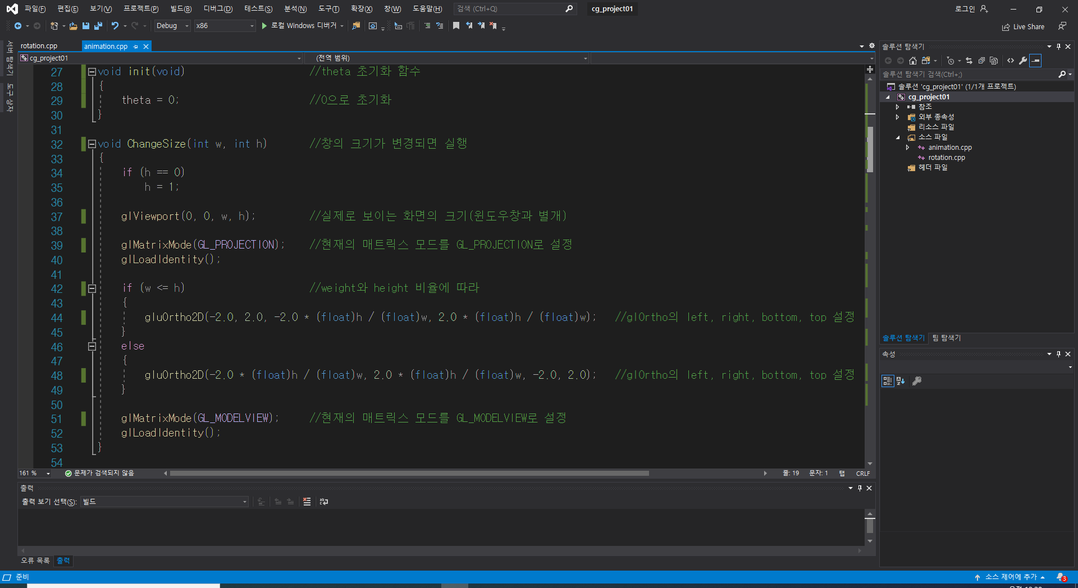



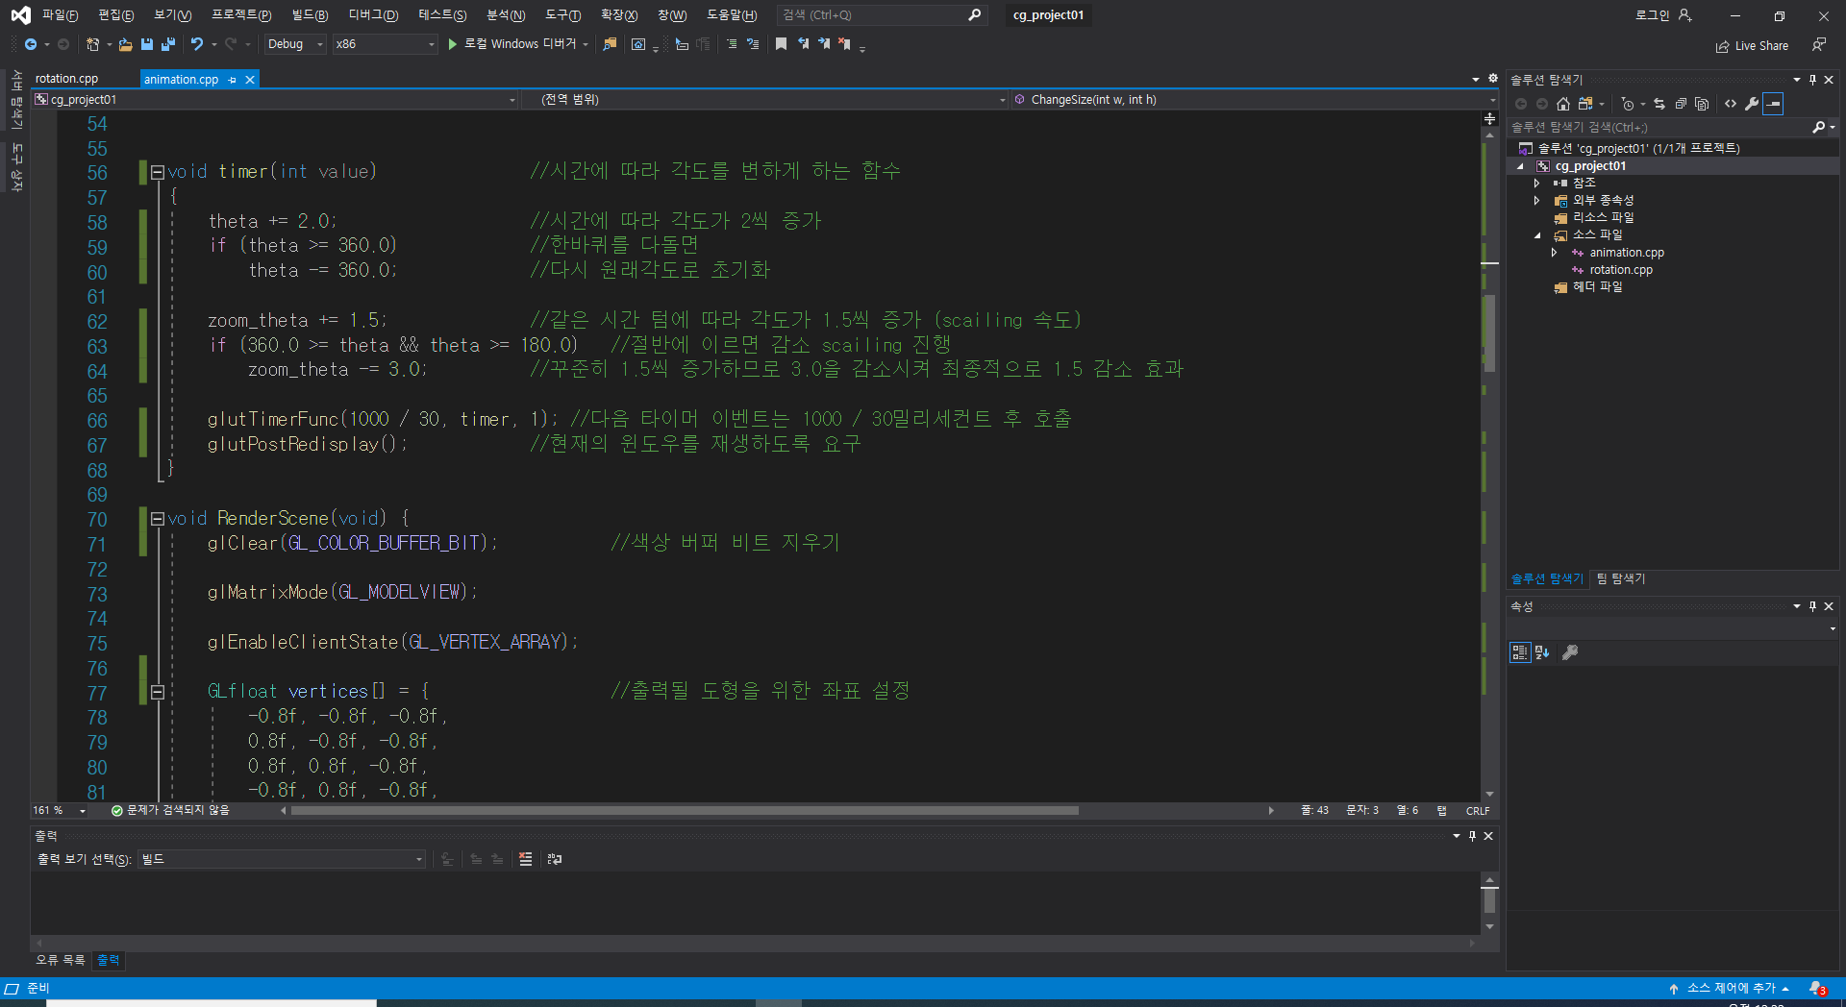

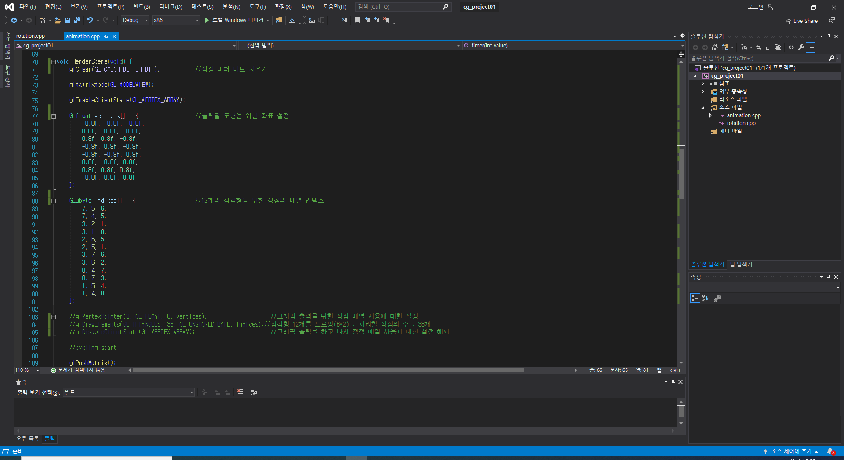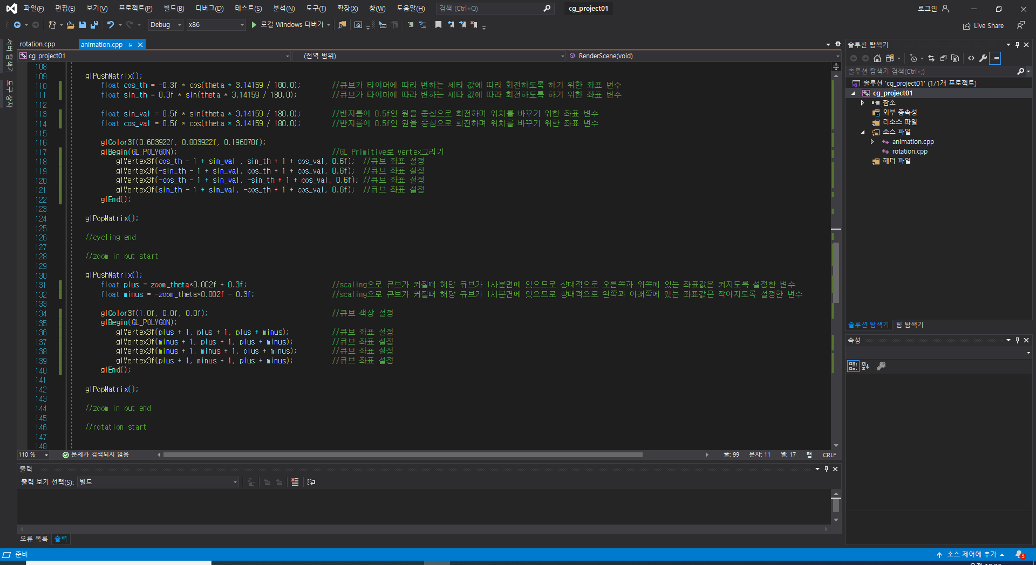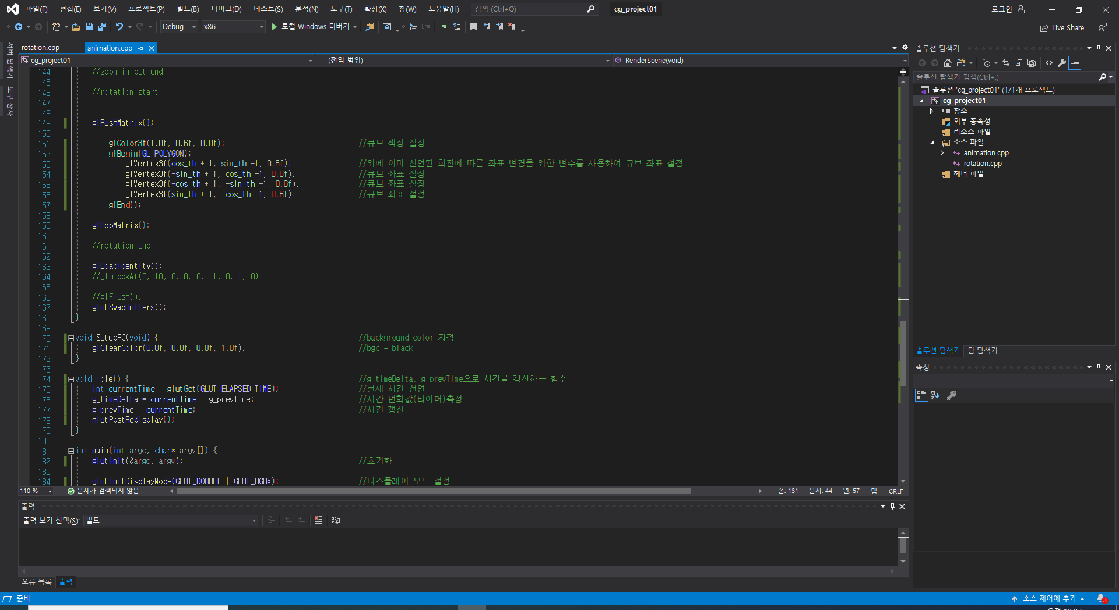

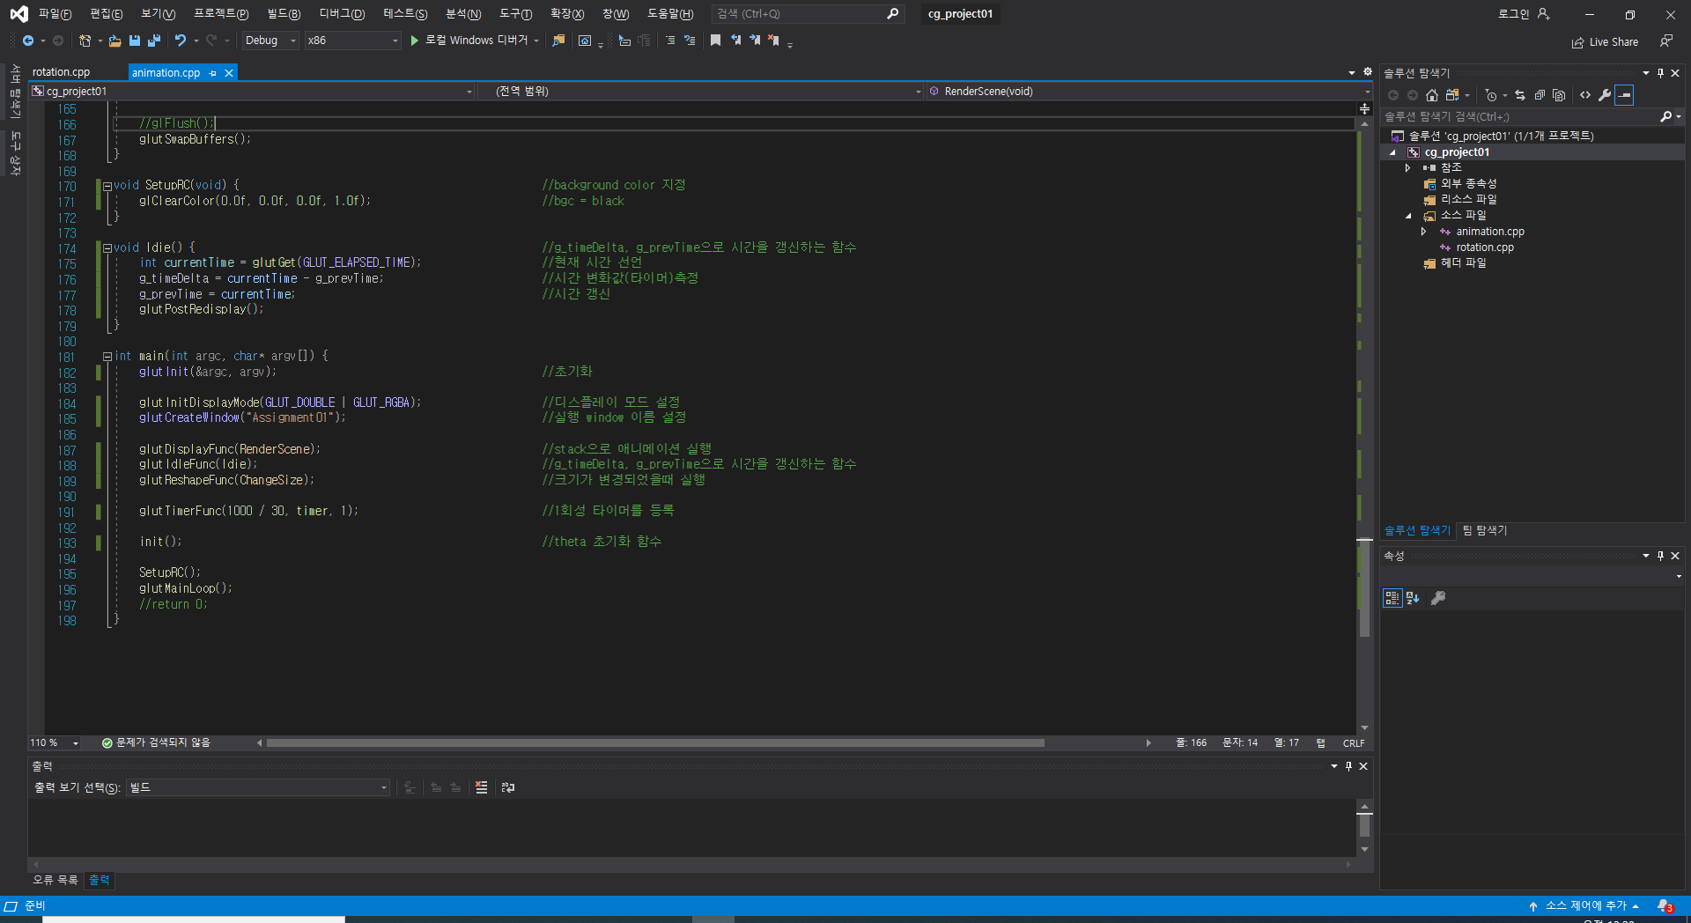





3. 실행 결과

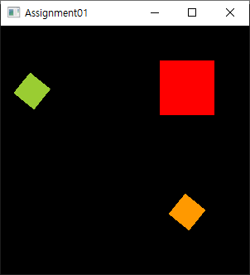

**-> Goal Success**

4. 과제 첨부 파일

**- 과제 레포트(해당 파일)**

**- 실행 cpp 코드 txt파일**

**- 컴파일 완료 후 생성된 실행 파일(cg_project01.exe)&freeglut.dll**

**- source code repo 원본 파일 zip**